# MANUAL DE USUARIO

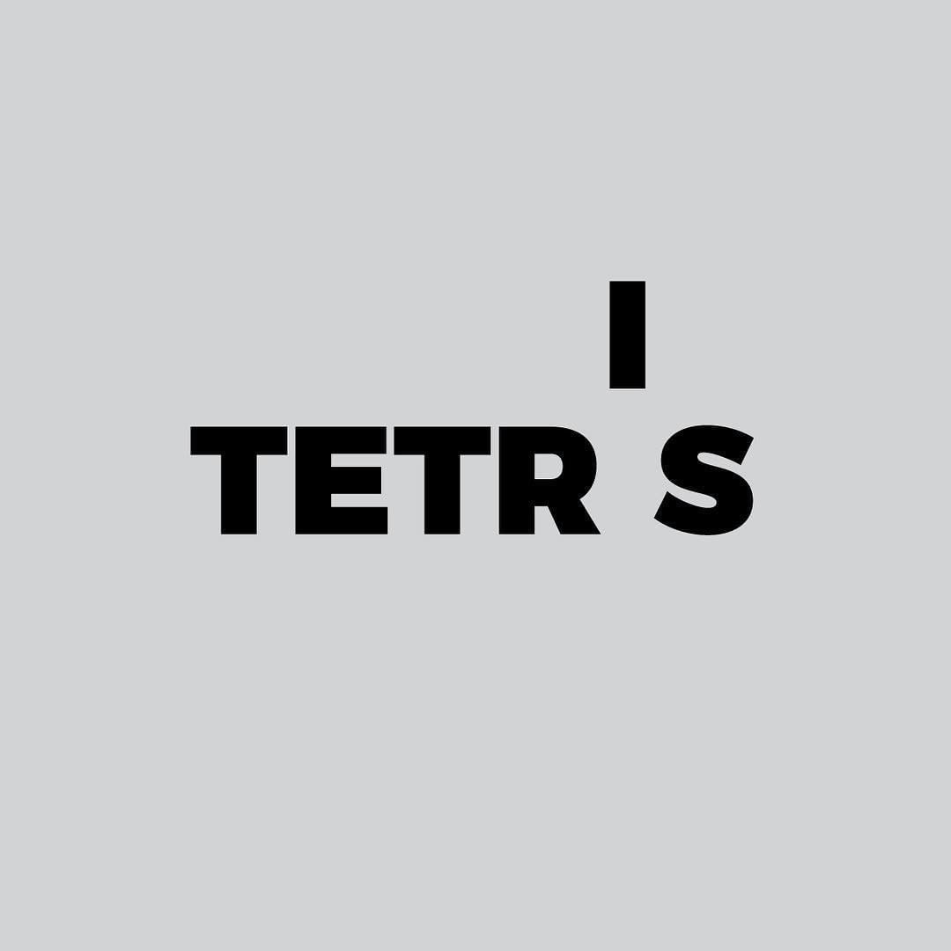

**OSCAR ARMIN CRISOSTOMO RUIZ 201709140**

[**oscar99.cr@gmail.com**](mailto:oscar99.cr@gmail.com)

**INTRODUCCION**

**OBJETIVOS**

Este manual le permitirá aprender a utilizar todas las funcionalidades

básicas de Tetris. También puede consultar

en <https://github.com/oscarc99/-OCL1-P1_201709140> tutorial en el

que podrá seguir estas instrucciones paso a paso

## Objetivo general

Desarrollo de un juego Tetris y el análisis de dos archivos (TRS & PZS)

los cuales contienen la información necesaria para la ejecución del

software, como las dimensiones, piezas, área de juego, etc.

## Objetivos específicos

1. Definir claramente el procedimiento de instalación del aplicativo
2. Detallar la especificación de los requerimientos de Hardware y Software
3. Describir las herramientas utilizadas para el diseño y desarrollo del prototipo

Descripción ventanas

Barra de tareas



Área de textos

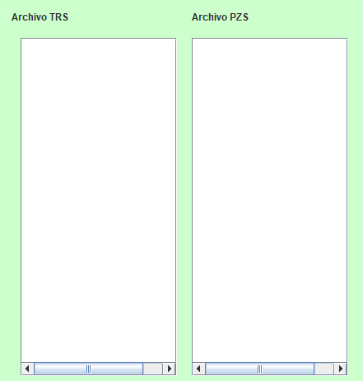

Botones de juego

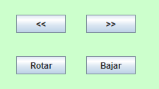

Área de información

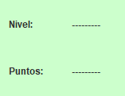

Área de juego



Menú aplicaciones

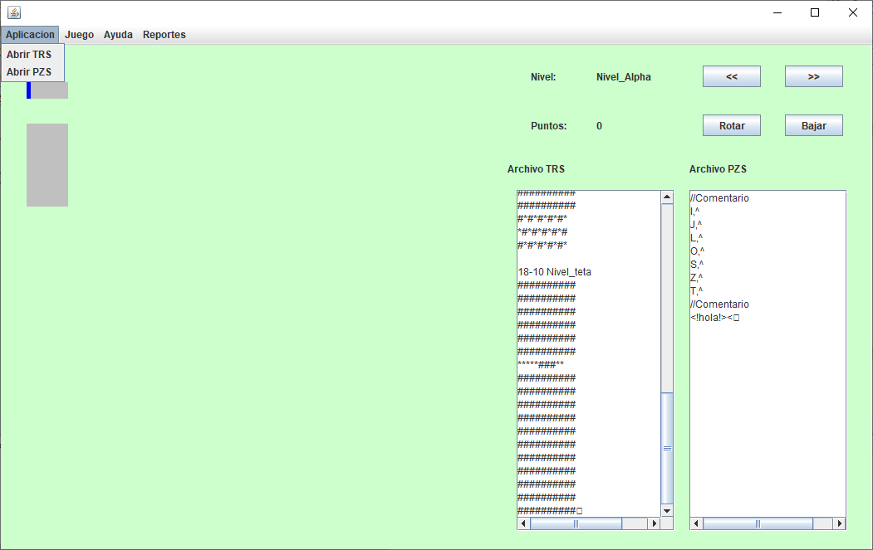

* Abrir TRS: Abre el archivo trs para colocarlo en el área de texto
* Abrir PZS: Abre el archivo pzs para colocarlo en el área de texto

Menú juego

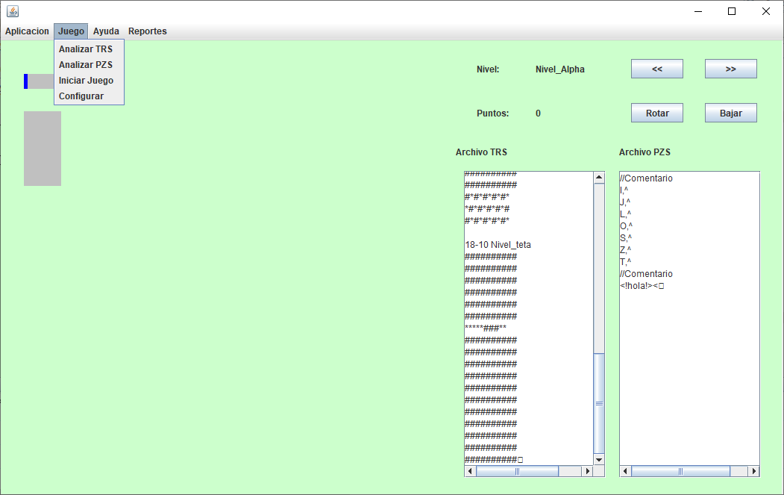

* Analizar TRS: Analiza el área de texto trs
* Analizar PZS: Analiza el área de texto trs
* Iniciar juego: Carga los datos al área de juego
* Configurar: Configura los puntos para pasar de nivel, por predeterminado es 100 pts

Menú ayuda

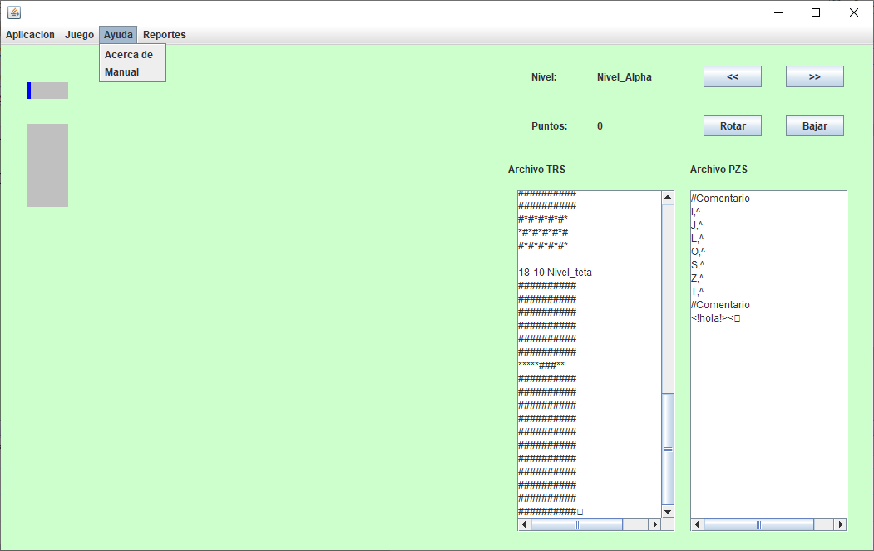

* Acerca de: Abre ventana con información del creador
* Manual: abre el manual de usuario para ejecución

Menú reportes

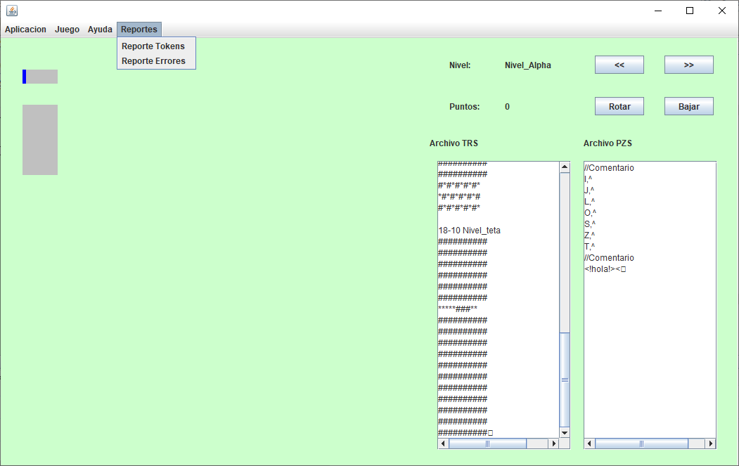

* Reporte Tokens: Abre un html con la tabla de tokens
* Reporte Errores: Abre un html con tabla de errores

Algoritmo para la correcta ejecución

1. Apertura de archivo TRS
2. Apertura de archivo PZS
3. Análisis de archivo TRS
4. Análisis de archivo PZS
5. Configurar puntos para obtener niveles
6. Inicio de juego